Вазы керамические настольные для цветов | 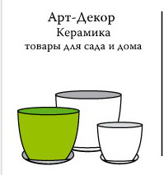 | (495)544-18-16  (495)514-77-74  Wood-art@mail.ru  a-wood.ru
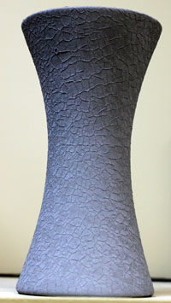 | W63 h230 292,90 руб |  | W63 h230 292,90 руб
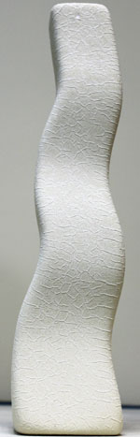 | W56 h290 182 руб | 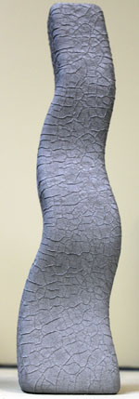 | W56 h290 182 руб
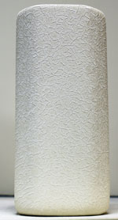 | W17 h225 230 руб | 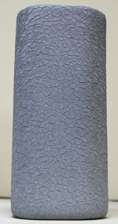 | W17 h225 230 руб
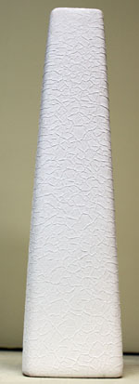 | W59 h310 260 руб | 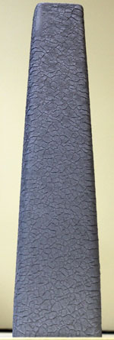 | W59 h310 260 руб

